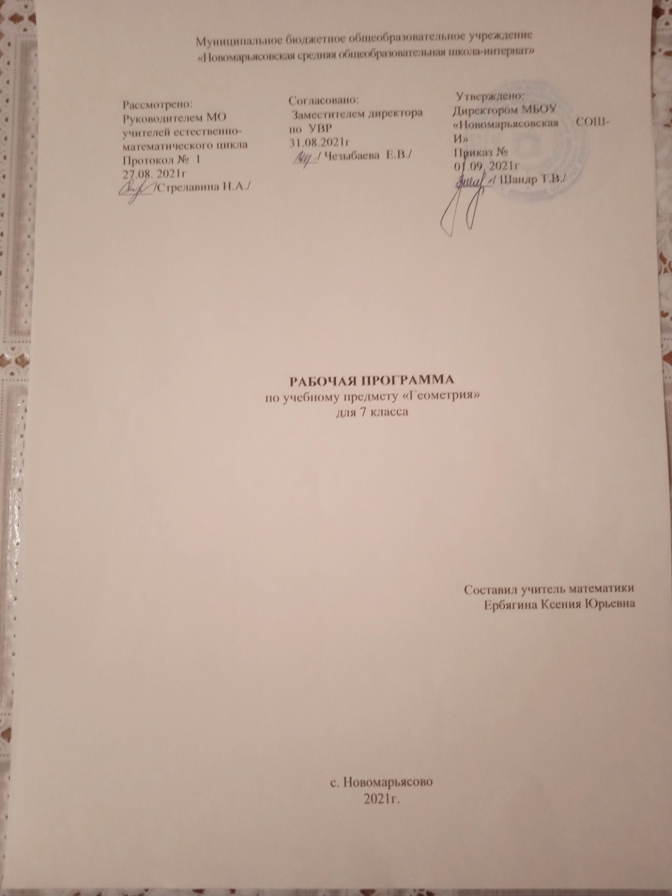

Пояснительная записка.
Рабочая программа по геометрии для 7 класса разработана на основании:
- фундаментального ядра содержания общего образования и Требований к результатам освоения основной образовательной программы основного общего образования, установленных в Федеральном государственном образовательном стандарте основного общего образования. В ней также учитываются основные идеи и положения Программы развития и формирования универсальных учебных действий для основного общего образования.
- на основе авторской программы, приведённой в соответствии с требованиями Федерального компонента государственного стандарта основного общего образования;
-ООП ООО МБОУ «Новомарьясовская СОШ-И»
-федерального перечня учебников, рекомендованных Министерством образования Российской Федерации к использованию в образовательном процессе в общеобразовательных учреждениях на 2021-2022учебный год.
Место курса математики в учебном плане
Базисный учебный (образовательный) план на изучение геометрии в 7 классе основной школы отводит 2учебных часа в неделю в течение всего года обучения, всего 68 часов.
УМК.
Л.С. Атанасян. Геометрия 7 – 9. Учебник.21издание «Просвещение» 2015
Педагогическая мастерская, уроки в Интернет и многое другое
http://teacher.fio.ruhttp://www.it-n.ru/http://pedsovet.org/http://www.uchportal.ru/
Специфика класса.
В 7 классе 22 учащихся. Класс - разноуровневый. Сильным учащимся нужны дополнительные задания углубленного содержания, а слабым - ежеурочно задания на понимание условия заданий и выполнение к ним рисунков.
Возможные риски: активированные дни (низкий температурный режим), карантин (повышенный уровень заболеваемости), больничный лист, курсовая подготовка, семинары. В случае болезни учителя, курсовой переподготовки, поездках на семинары, уроки согласно рабочей программы, будет проводить учитель соответствующего профиля. Возможен вариант переноса тем уроков во внеурочное время ( учебные предметы, консультации, предметные недели). В случае карантина, актированных дней возможно внесение изменений в график годового календарного учебного года по продлению учебного года, либо перенос каникулярных периодов в другое время.
Описание ценностных ориентиров содержания учебного предмета
Геометрия - один из важнейших компонентов математического образования. Она необходима для приобретения конкретных знаний о пространстве и практически значимых умений, формирования языка описания объектов окружающего мира, развития пространственного воображения и интуиции, математической культуры, эстетического воспитания учащихся. Изучение геометрии вносит вклад в развитие логического мышления, в формирование понятия доказательства.
Увеличивается теоретическая значимость изучаемого материала, расширяются внутренние логические связи курса. Учащиеся продолжат овладевать приемами аналитико-синтетической деятельности при доказательстве теорем и решении задач. Систематическое изложение курса позволит продолжить работу по формированию представлений учащихся о строении математической теории, обеспечит развитие логического мышления школьников. Изложение материала характеризуется постоянным обращением к наглядности, использованием рисунков и чертежей на всех этапах обучения и развитием геометрической интуиции на этой основе. Целенаправленное обращение к примерам из практики развивает умения учащихся вычленять геометрические факты, формы, и отношения.
Личностные, метапредметные и предметные результаты освоения содержания курса геометрии в 7классе:
предметные:
-овладение базовым понятийным аппаратом по основным разделам содержания; представление об основных изучаемых понятиях (геометрическая фигура, величина) как важнейших математических моделях, позволяющих описывать и изучать реальные процессы и явления;
-умение работать с геометрическим текстом (анализировать, извлекать необходимую информацию), точно и грамотно выражать свои мысли в устной и письменной речи с применением математической терминологии и символики, использовать различные языки математики, проводить классификации, логические обоснования, доказательства математических утверждений;
-овладение навыками устных письменных, инструментальных вычислений;
-овладение геометрическим языком, умение использовать его для описания предметов окружающего мира, развитие пространственных представлений и изобразительных умений, приобретение навыков геометрических построений;
-усвоение систематических знаний о плоских фигурах и их свойствах, умение применять систематические знания о них для решения геометрических и практических задач;
-умение измерять длины отрезков, величины углов;
-умение применять изученные понятия, результаты, методы для решения задач практического характера и задач из смежных дисциплин с использованием при необходимости справочные материалы и технические средства.
метапредметные:
регулятивные универсальные учебные действия:
-умение самостоятельно планировать альтернативные пути достижения целей, осознанно выбирать наиболее эффективные способы решения учебных и познавательных задач;
-умение осуществлять контроль по результату и способу действия на уровне произвольного внимания и вносить необходимые коррективы;
-умение адекватно оценивать правильность или ошибочность выполнения учебной задачи, ее объективную трудность и собственные возможности ее решения;
-понимание сущности алгоритмических предписаний и умение действовать в соответствии с предложенным алгоритмом;
-умение самостоятельно ставить цели, выбирать и создавать алгоритмы для решения учебных математических проблем
-умение планировать и осуществлять деятельность, направленную на решение задач исследовательского характера;
познавательные универсальные учебные действия:
-осознанное владение логическими действиями определения понятий, обобщения, установления аналогий, классификации на основе самостоятельного выбора оснований и критериев, установления родовидовых связей;
-умение устанавливать причинно-следственные связи, строить логическое рассуждение, умозаключение (индуктивное, дедуктивное и по аналогии) и выводы;
-умение создавать, применять и преобразовывать знаково-символические средства, модели и схемы для решения учебных и познавательных задач;
-формирование и развитие учебной и компетентности в области использования информационно-коммуникационных технологий (ИКТ-компетентности);
-формирование первоначальных представлений об идеях и о методах математики как универсальном языке науки и техники, средстве моделирования явлений и процессов;
-умение видеть математическую задачу в контексте проблемной ситуации в других дисциплинах, в окружающей жизни;
-умение находить в различных источниках информацию, необходимую для решения математических проблем, и представлять ее в понятной форме;
-умение понимать и использовать математические средства наглядности (рисунки, чертежи, схемы и др.) для иллюстрации, интерпретации, аргументации;
-умение выдвигать гипотезы при решении учебных задач и понимать необходимость их проверки;
-умение применять индуктивные и дедуктивные способы рассуждений, видеть различные стратегии решения задач;
коммуникативные универсальные учебные действия:
-умение организовывать учебное сотрудничество и совместную деятельность с учителем и сверстниками: определять цели, распределять функции и роли участников, общие способы работы;
-умение работать в группе: находить общее решение и разрешать конфликты на основе согласования позиций и учета интересов;
-слушать партнера;
-формулировать, аргументировать и отстаивать свое мнение;
личностные:
-формирование ответственного отношения к учению, готовности и способности обучающихся к саморазвитию и самообразованию на основе мотивации к обучению и познанию, выбору дальнейшего образования на базе ориентировки в мире профессий и профессиональных предпочтений, осознанному построению индивидуальной образовательной траектории с учетом устойчивых познавательных интересов;
-формирование коммуникативной компетентности и общении и сотрудничестве со сверстниками, старшими и младшими в образовательной, общественно полезной, учебно-исследовательской, творческой и других видах деятельности;
-умение ясно, точно, грамотно излагать свои мысли в устной и письменной речи, понимать смысл поставленной задачи, выстраивать аргументацию, приводить примеры и контрпримеры;
-критичность мышления, умение распознавать логически некорректные высказывания, отличать гипотезу от факта;
-креативность мышления, инициативу, находчивость, активность при решении геометрических задач;
-умение контролировать процесс и результат учебной математической деятельности;
-способность к эмоциональному восприятию математических объектов, задач, решений, рассуждений;
Планируемые результаты обучения.
В результате изучения геометрии ученик должен
уметь:
-пользоваться языком геометрии для описания предметов окружающего мира;
-распознавать геометрические фигуры, различать их взаимное расположение;
-изображать геометрические фигуры; выполнять чертежи по условию задач;
- находить стороны, углы и периметры треугольников, длины ломаных;
-решать геометрические задачи, опираясь на изученные свойства фигур и отношений между ними, применяя дополнительные построения, алгебраический аппарат;
-проводить доказательные рассуждения при решении задач, используя известные теоремы, обнаруживая возможности для их использования.
Получит возможность использовать приобретенные знания и умения в практической деятельности и повседневной жизни для:
-овладения методами решения задач на вычисления и доказательства: методом от противного, методом перебора вариантов;
-приобретения опыта применения алгебраического аппарата при решении геометрических задач;
-овладения традиционной схемой решения задач на построение с помощью циркуля и линейки: анализ, построение, доказательство и исследование;
-приобретения опыта исследования свойств планиметрических фигур с помощью компьютерных программ.
Содержание курса геометрии.
Начальные геометрические сведения.
Прямая и отрезок. Точка, прямая, отрезок. Луч и угол. Сравнение отрезков и углов. Равенство геометрических фигур. Измерение отрезков и углов. Длина отрезка. Градусная мера угла. Единицы измерения. Виды углов. Вертикальные и смежные углы. Биссектриса угла. Перпендикулярные прямые.
Треугольники.
Треугольник. Высота, медиана, биссектриса треугольника. Равнобедренные и равносторонние треугольники; свойства и признаки равнобедренного треугольника. Признаки равенства треугольников. Окружность. Дуга, хорда, радиус, диаметр. Построения с помощью циркуля и линейки. Основные задачи на построение: деление отрезка пополам; построение угла, равному данному; построение биссектрисы угла; построение перпендикулярных прямых.
Параллельные прямые.
Параллельные и пересекающиеся прямые. Теоремы о параллельности прямых. Определение. Аксиомы и теоремы. Доказательство от противного. Теорема, обратная данной.
Соотношения между сторонами и углами треугольника.
Сумма углов треугольника. Внешние углы треугольника. Виды треугольников. Теорема о соотношениях между сторонами и углами треугольника. Неравенство треугольника. Прямоугольные треугольники; свойства и признаки равенства прямоугольных треугольников. Расстояние от точки до прямой. Расстояние между параллельными прямыми. Построения с помощью циркуля и линейки. Построение треугольника по трем элементам.

Календарно-тематическое планирование
«Геометрия 7 класс»
Авт. учебника Л.С.Атанасян, В.Ф.Бутузов и др.
Издательство М.Просвещение
2 ч в неделю (68 ч в год)
№ урока | Тема | Дата проведения
I. ВВЕДЕНИЕ. |  | план | факт
1 | Возникновение геометрии из практики. Геометрические фигуры и тела. Определения, аксиомы, теоремы, следствия, доказательства. | 2.09
2 | Возникновение геометрии из практики. Геометрические фигуры и тела. Определения, аксиомы, теоремы, следствия, доказательства. | 7.09
II. НАЧАЛЬНЫЕ ГЕОМЕТРИЧЕСКИЕ СВЕДЕНИЯ.
3 | Точки, прямые, отрезки | 9.09
4 | Луч и угол. | 14.09
5 | Равенство в геометрии. Сравнение отрезков и углов. Биссектриса угла | 16.09
6 | Измерение отрезков; длина отрезка, длина ломаной, периметр многоугольника.Измерение углов: величина угла, градусная мера угла. | 21.09
7 | Пересекающиеся прямые. Вертикальные и смежные углы и их свойства. | 23.09
8 | Обобщающий урок по теме «Начальные геометрические сведения» | 28.09
9 | Контрольная работа №1 | 30.09
III. ТРЕУГОЛЬНИКИ.
10 | Треугольники. Первый признак равенства треугольников. | 5.10
11 | Решение задач на применение 1 признака равенства треугольников. | 7.10
12 | Перпендикуляр и наклонная к прямой. Медианы, биссектрисы и высоты треугольника. | 12.10
13 | Свойства и признаки равнобедренного треугольника. | 14.10
14 | Решение задач по теме «Свойства и признаки равнобедренного треугольника». | 19.10
15 | Второй и третий признаки равенства треугольников. | 21.10
16 | Решение задач по теме «Второй и третий признаки равенства треугольников» | 26.10
17 | Решение задач по теме «Второй и третий признаки равенства треугольников» | 28.10
18 | Окружность. Центр, радиус, диаметр. Дуга, хорда. | 9.11
19 | Взаимное расположение прямой и окружности, двух окружностей | 11.11
20 | Основные задачи на построение: построение отрезка, равного данному; деление отрезка пополам | 16.11
21 | Основные задачи на построение: построение угла, равного данному | 18.11
22 | Основные задачи на построение: построение перпендикуляра к прямой; построение биссектрисы угла | 23.11
23 | Решение основных задач на построение. | 25.11
24 | Контрольная работа №2 | 30.11
IV. ПАРАЛЛЕЛЬНЫЕ ПРЯМЫЕ.
25 | Определение параллельных прямых. Практические способы построения параллельных прямых. | 2.12
26 | Признаки параллельности двух прямых | 7.12
27 | Решение задач по теме «Признаки параллельности двух прямых» | 9.12
28-29 | Решение задач по теме «Признаки параллельности двух прямых» | 14.16-12
30 | Об аксиомах геометрии. Аксиомы параллельных прямых | 21.12
31 | Теоремы о параллельности и перпендикулярности прямых | 23.12
32 | Теоремы об углах, образованных двумя параллельными прямыми и секущей. Прямая и обратная теорема. Доказательство от противного | 11.01
33 | Теоремы об углах, образованных двумя параллельными прямыми и секущей. | 13.01
34 | Теоремы об углах, образованных двумя параллельными прямыми и секущей. | 18.01
35 | Решение задач по теме «Свойства параллельных прямых» | 20.01
36 | Решение задач по теме «Свойства параллельных прямых» | 25.01
37-38 | Решение задач по теме «Свойства параллельных прямых. Признаки параллельности прямых» | 27.01-1.02
V. СООТНОШЕНИЯ МЕЖДУ СТОРОНАМИ И УГЛАМИ ТРЕУГОЛЬНИКА.
39-40 | Сумма углов треугольника. Внешние углы треугольника. | 3.8-02
41 | Остроугольный, прямоугольный и тупоугольный треугольники. | 10.02
 | Решение задач по теме «Сумма углов треугольника» | 15.17-02
45 | Теорема о соотношениях между сторонами и углами треугольника | 22-02
46 | Неравенство треугольника. | 24.02
47-48 | Решение задач по теме «Соотношения между сторонами и углами треугольника» | 1,3-03
49 | Контрольная работа №3по теме | 10-03
51 | Некоторые свойства прямоугольных треугольников | 15.17-03
52-53 | Решение задач на применение некоторых свойств прямоугольных треугольников | 22.24-03
54-55 | Признаки равенства прямоугольных треугольников. Решение задач на применение признаков равенства прямоугольных треугольников. | 5,7-04
56 | Расстояние от точки до прямой. Расстояние между параллельными прямыми | 1204
57 | Построение треугольника по двум сторонам и углу меду ними | 14-04
58 | Построение треугольника по стороне и двум прилежащим к ней углам | 19-04
59 | Построение треугольника по трем сторонам | 21-04
60-61 | Серединный перпендикуляр к отрезку и его свойства | 26.28-05
62-63 | Свойство биссектрисы угла | 3,5-05
64 | Контрольная работа №5по теме «Прямоугольные треугольники. Построение треугольника по трем элементам» | 10-05
ПОВТОРЕНИЕ.
65-68 | Повторение. | 12.17.19.26-05

